Farem una presentació de google amb tipus de mesures.
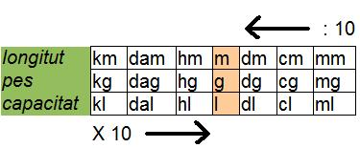

1.- DIAPOSITIVA:
MESURA DE LONGITUd
EL METRE
2.- DIAPOSITIVA:
VÍDEO CURT SOBRE LONGITUDS

3.-MESURA DE CAPACITAT
EL LITRE, cl són els més utilitzats
6.- DIAPOSITIVA
VÍDEO CURT SOBRE CAPACITATS

7.- MESURA DE PES
EL KILO
9.- DIAPOSITIVA
VÍDEO CURT SOBRE EL PES

https://www.google.es/
https://docs.google.com/presentation/d/1MUiQQuYxeUxQeLk0YNdey2_Tx7g-n8Q8jEXFN1OoBqE/edit?usp=sharingç

